Participant au test :  MORISSEAU Nicolas  BEAU Valentin  BEN RAHMOUN Abdellah |  | 23 Octobre 2017
 | TEST DE VALIDATION DE L’AQUISITION

Programme tester : /home/pi/Documents/projet Bitscope/Acquisition.py

procédure :

Matériels utilisisé :
- Un Raspberry Pi 3 modèle B
- Un GBF metrix GX 320
- Un cable BNC
- un Bitscope Micro

Objectif :

Vérifiez que le progrmme et le bitscope permette de recevoir et d’acquérir des valeurs connu par la génération d’un signal depuis un GBF.

Résultats :

Nos avons envoyé un signal dont les caractéristiques sont les suivantes :

- triangle
- amplitude : 1V pic to pic
- Duty : 10 %
- Fréquence : 5kHz
- OffSet : 0V

Nous obtenons l’affichage suivant avec le programme d’acquisition, en prenant un nombre de mesure de 100 points : (voir figure sur la page suivante)

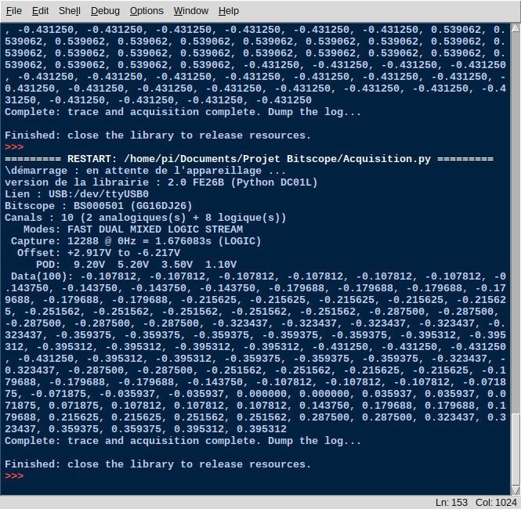

Les résultats sont conforme au fonctionnement attendu, c’est à dire que le programme récupère la valeurde la tension a une fréquence données, et c’est valeurs sont en accord avec c’elle envoyé par le GBF.

